**Taller corrección de parcial de segundo corte**

**William Andres Corzo Soto - 02210131012**

1. ***Consultas***
2. select count(*) as cantidad_empleados from empleado;

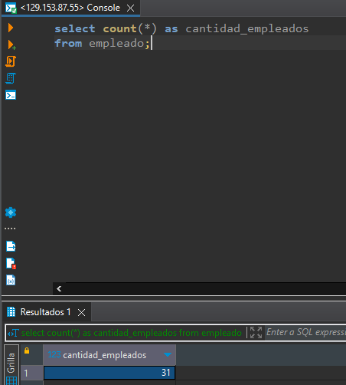

1. select pais, count(*) as cantidad_clientes from cliente group by pais;

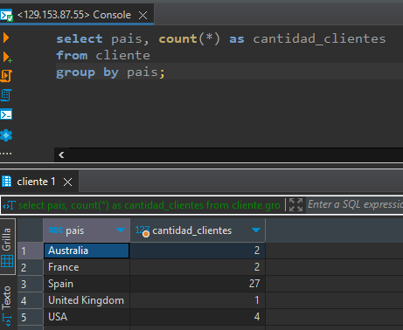

1. select AVG(total) as pago_promedio from pago where year (fecha_pago)=2009;

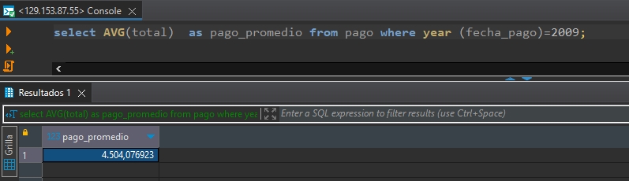

1. select estado, COUNT(*) as cantidad_pedidos from pedido group by estado order by cantidad_pedidos;

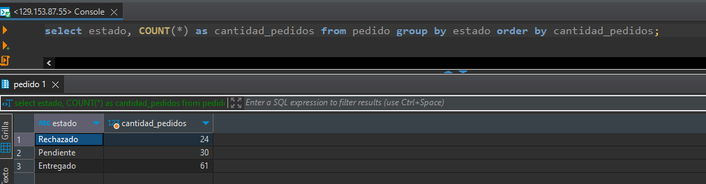

1. select MAX(precio_venta) as precio_caro, MIN(precio_venta) from producto;

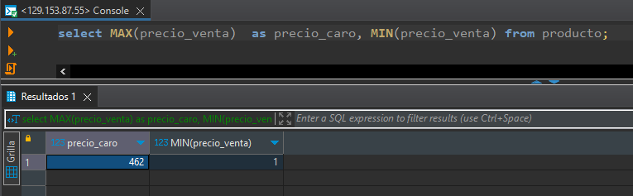

1. ***Subconsultas***
2. select nombre_cliente from cliente WHERE limite_credito = (select MAX(limite_credito) from cliente);

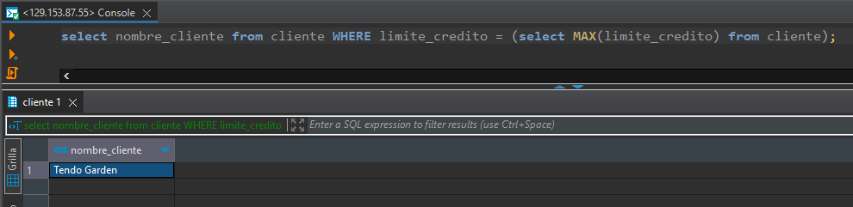

1. select nombre from producto WHERE cantidad_en_stock = (select MAX(cantidad_en_stock) from producto);

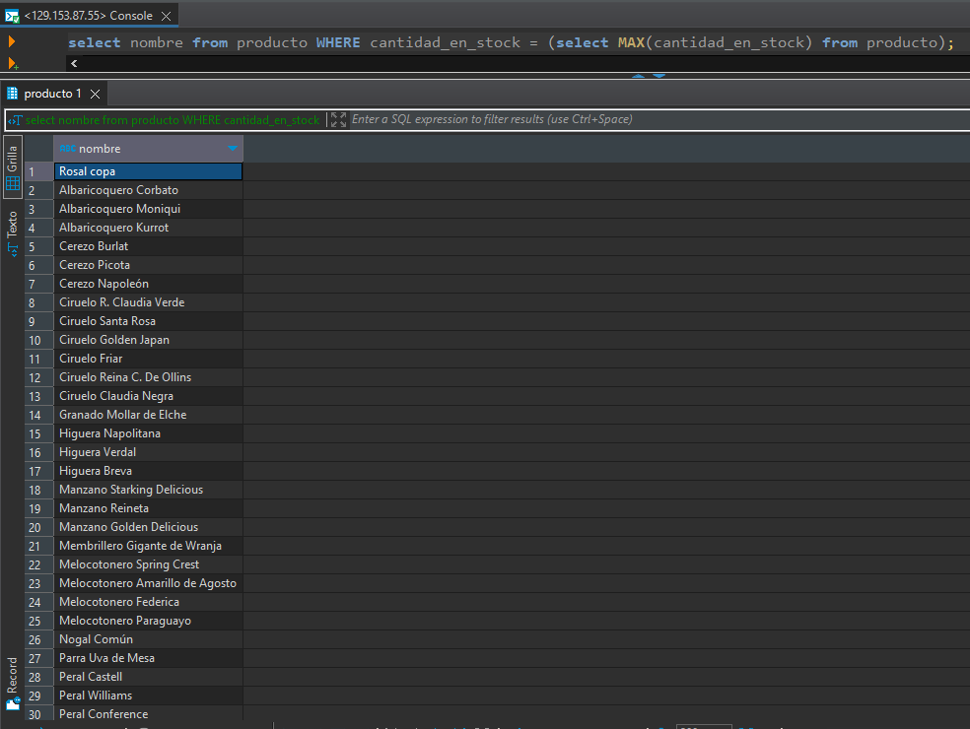

1. select nombre_cliente from cliente WHERE codigo_cliente not in (select codigo_cliente from cliente);

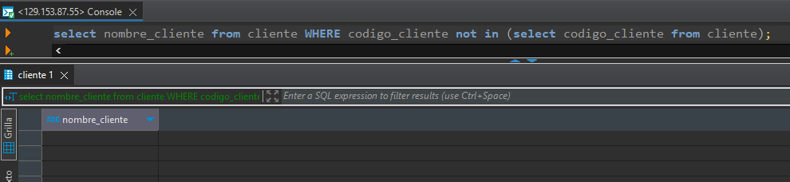

1. select nombre from producto WHERE codigo_producto not in (select codigo_producto from detalle_pedido);

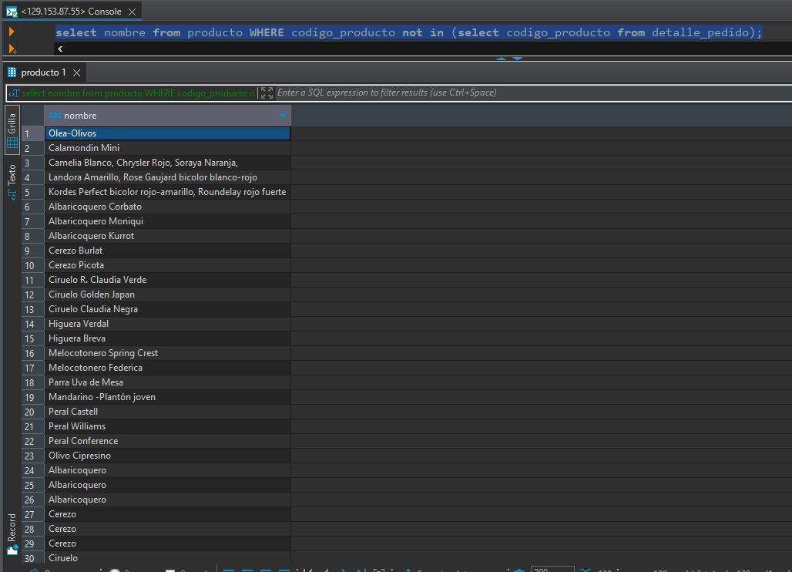

1. select ciudad, (select COUNT(*) from empleado where empleado.codigo_oficina = oficina.codigo_oficina) as cantidad_empleados from oficina;

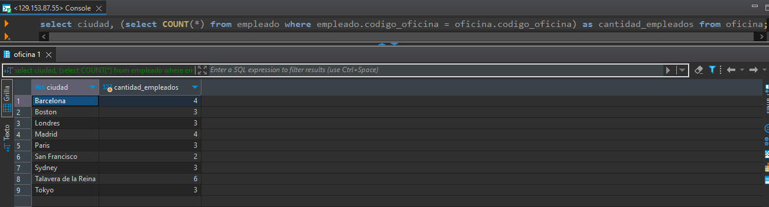

1. ***Vistas***
2. create view listado_pagos_clientes as select CONCAT(nombre_contacto, '', apellido_contacto) as nombre_completo, c.telefono, c.ciudad, c.pais, p.fecha_pago, p.total, p.id_transaccion from cliente c join pago p on c.codigo_cliente = p.codigo_cliente;

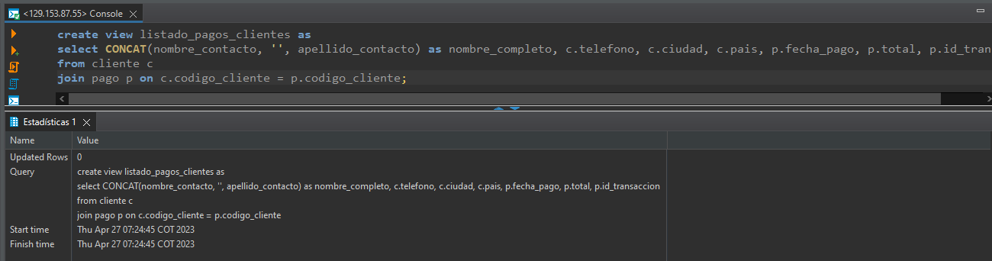

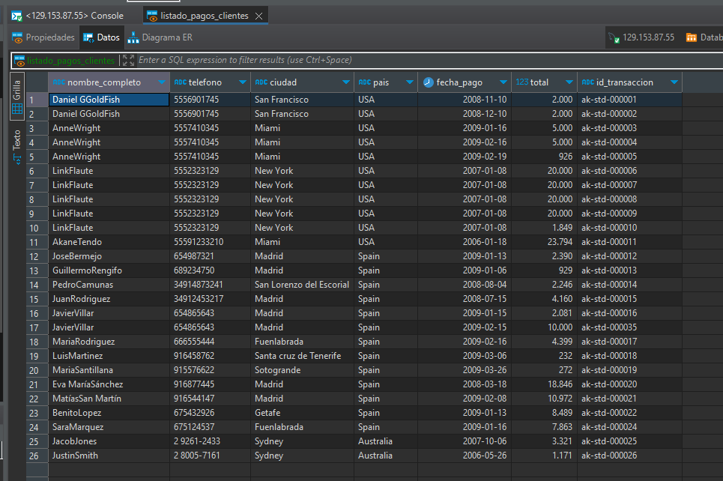

1. CREATE VIEW listado_pedidos_clientes AS SELECT CONCAT(nombre_contacto, ' ', apellido_contacto) as nombre_completo, telefono, ciudad, pais, pedido.codigo_pedido, pedido.fecha_pedido, pedido.fecha_esperada, pedido.fecha_entrega, SUM(detalle_pedido.cantidad * detalle_pedido.precio_unidad) as cantidad_total_pedido FROM cliente JOIN pedido ON cliente.codigo_cliente = pedido.codigo_cliente JOIN detalle_pedido ON pedido.codigo_pedido = detalle_pedido.codigo_pedido GROUP BY pedido.codigo_pedido;

